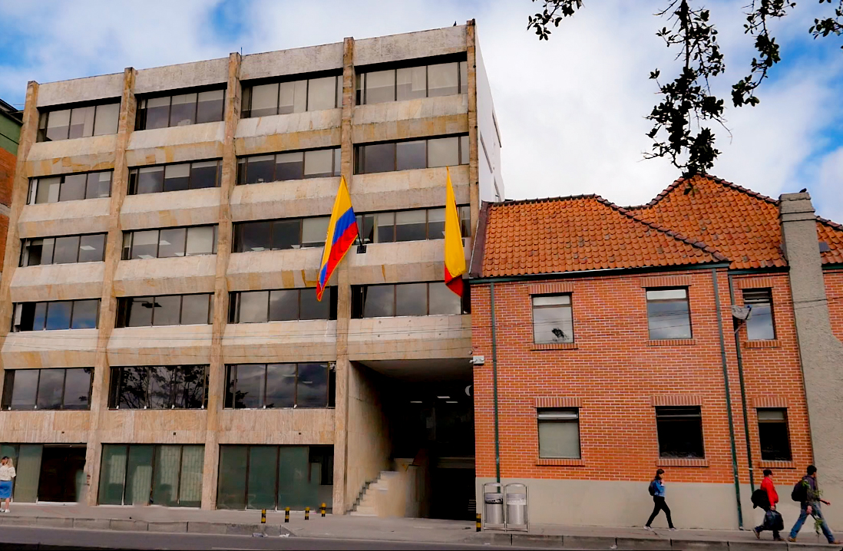

Para dar cumplimiento al campo legal e integración de nuevas capacidades e innovación en materia de relacionamiento y atención a la ciudadanía, la UAESP ha creado el SAPI- Sistema de Atención y Participación Integral-, un modelo que integra capacidades y herramientas para la atención a ciudadanía en tiempo real, dando importancia a sus reportes, necesidades e instancias de interacción ciudadana para el fortalecimiento de las capacidades de respuesta de nuestra entidad para la ciudadanía.
El SAPI cuenta con el siguiente esquema estratégico con cinco pilares:

- Objetivo General
- Objetivos Específicos
- Herramientas
- Principios
- Enfoques

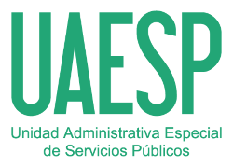

LUZ AMANDA CAMACHO SÁNCHEZ
Directora UAESP

CARLOS ARTURO QUINTANA ASTRO
Subdirector de Asuntos legales

RUBÉN DARIO PERILLA CÁRDENAS
Subdirector administrativo y financiero

HERMES HUMBERTO FORERO MORENO
Subdirector de Recolección, Barrido y Limpieza

ÁLVARO RAÚL PARRA ERAZO
Subdirector de Aprovechamiento

INGRID LISBETH RAMÍREZ MORENO
Subdirectora de Servicios Funerarios y Alumbrado

FREDY FERLEY ALDANA ARIAS
Subdirector de Disposición Final

JULIÁN CAMILO AMADO VELANDIA
Jefe Oficina Asesora de Comunicaciones

YESLY ALEXANDRA ROA MENDOZA
Jefe Oficina Asesora de Planeación

CÉSAR MAURICIO BELTRÁN LÓPEZ
Jefe Oficina de Tecnologías de Información y las comunicaciones

SANDRA BEATRIZ ALVARADO SALCEDO
Jefe Oficina de Control Interno

ANGÉLICA SIERRA
ANDRÉS NIETO RAMÍREZ
Asesores de Participación Ciudadana y relaciones interinstitucionales

Contenido

INTRODUCCIÓN 5

SOBRE LA UAESP 7

PROGRAMAS/PROYECTOS ESTRATÉGICOS DE PARTICIPACIÓN Y CONTROL SOCIAL 2020-2024 8

ESQUEMA ESTRATÉGICO DEL SAPI 10

ESCENARIOS/INSTANCIAS DE PARTICIPACIÓN Y CONTROL SOCIAL DE LA ENTIDAD 11

ESPACIOS PROPIOS DE INTERACCIÓN CIUDADANA DE LA UAESP 17

ESPACIOS E INSTANCIAS INTERINSTITUCIONALES CON PARTICIPACIÓN DE LA UAESP 19

INFORMACIÓN DE CONTACTO, CANALES DE INTERACCIÓN CON LAS ENTIDADES DEL SECTOR. LUGARES HABILITADOS DE MANERA PRESENCIAL. 20

MESA TÉCNICA DE PARTICIPACIÓN CIUDADANA- ESPACIO DINAMIZADOR DEL SAPI 21

Bibliografía 25

INTRODUCCIÓN

Para Bogotá, el reto del siglo XXI es la generación de un manejo óptimo de los residuos que no solo sea modelo de inspiración para Latinoamérica sino para para el mundo. Estar a la vanguardia de la última tecnología a nivel internacional se da por medio del liderazgo de la Unidad Administrativa Especial de Servicios Públicos – UAEPS, una entidad que adscrita al sector Hábitat, tiene como misión:

“Garantizar en el Distrito Capital la prestación, coordinación, supervisión, gestión, monitoreo y control de los servicios públicos de aseo en sus componentes (recolección, barrido y limpieza, disposición final y aprovechamiento de residuos sólidos), los residuos de construcción y demolición, los servicios funerarios y el servicio de alumbrado público; defendiendo el carácter público de la infraestructura propiedad del Distrito, promoviendo la participación ciudadana en la gestión pública, mejorando la calidad de vida de sus ciudadanos y el cuidado del medio ambiente a través de la planeación y modelación de los servicios a cargo.” (UAESP, 2022)

La misión plantea un horizonte claro para la UAESP, que viene trabajando en una nueva visión holística del manejo de residuos desde la mirada de la prestación integral de servicios públicos, más un fuerte componente de análisis social y situacional de contextos.

Este camino permitirá avanzar en planes y proyectos efectivos que siempre cuenten con la participación ciudadana, entendiendo que ésta no solo se limita a la rendición de cuentas de la entidad, sino a la apropiación de una nueva cultura del cuidado del ambiente y el del adecuado manejo de residuos por parte de cada ciudadano a partir del consumo responsable, la conciencia del uso de recursos y el incentivo a mejores prácticas que al sumarse configuran la nueva cultura ciudadana, una cultura que se materializa en nociones de equidad y democracia en la que las y los bogotanos son conscientes que hacen parte de un sistema que con buen comportamiento beneficia a toda la ciudad, de acuerdo a acciones ambiental y ecológicamente sostenibles en cada hogar.

La mirada de la colectividad desde el bienestar provocado por el uso responsable de los servicios públicos y la disposición adecuada de residuos, es un reto que requiere de la triada “Ley- Moral- Cultura” (Mockus, 1997) en la que la normativa del cuidado ambiental, disminución de residuos y separación en la fuente, son fundamentales para impulsar un proceso individual en el que no sea necesaria la vigilancia de autoridades a cada ciudadano, sino mejor el impulso a una cultura masiva, común e interiorizada del buen comportamiento en relación con los residuos.

Al lograr el cometido en el que se viene avanzando de manera organizada por medio de planes con operadores de aseo, organizaciones de recicladores de oficio, empresas de servicios públicos, sectores gremiales privados y ciudadanía en general, la Unidad Administrativa Especial de Servicios Públicos, se propone para el 2024 ser:

“Una entidad líder a nivel nacional en el manejo integral de residuos sólidos en torno a un modelo de economía circular sostenible; la modernización del alumbrado público y la prestación de servicios funerarios en los cementerios propiedad del Distrito, a través de ejercicios de participación ciudadana, con enfoque poblacional y diferencial en el marco de ciudad inteligente y Bogotá-Región.” (UAESP, 2022)

La misión y visión de la UAESP se ponen en praxis día a día mediante acciones concretas como:

- Dirigir el desarrollo de las políticas, planes, programas y proyectos que en materia de recolección barrido y limpieza adopte la Unidad.

- Dirigir acciones conjuntas de gestión social con el operador de la disposición final de residuos sólidos que conduzcan a la participación de la comunidad aledaña a los sitios de disposición para garantizarle condiciones saludables, ambientales y brindarles oportunidades laborales y de reasentamiento poblacional.

- Orientar estudios sociales, ambientales y técnicos para la adquisición de predios requeridos para la operación y la ampliación del sitio de disposición final.

- Dirigir y coordinar la supervisión de los servicios funerarios en la infraestructura del Distrito Capital y la, prestación del servicio de alumbrado público.

- Dirigir y coordinar la supervisión de los servicios de aseo relacionados con la recolección de residuos reciclables, la recolección de escombros, el reciclaje, aprovechamiento y biogás, con énfasis en la participación de la población de recicladores. (Concejo de Bogotá, 2012)

SOBRE LA UAESP

A nivel sectorial, la UAESP hace parte del Sector Hábitat, liderando la responsabilidad de garantizar la prestación de los servicios públicos de aseo y alumbrado público y del servicio básico de servicios funerarios en la infraestructura propia del Distrito Capital, de acuerdo con los criterios de planeación, gestión y control señalados en el artículo 111 del Acuerdo 257 de 2006.

De esa manera, la Unidad Administrativa Especial de Servicios Públicos – UAESP hoy cuenta con una estructura sólida que permite la especialización técnica de cada uno de los procesos y relaciones con operadores y concesionarios de los servicios de aseo e iluminación en la ciudad. Ésta estructura que ha sido perfeccionada mediante los acuerdos No. 001 de 2012, 005 de 2021 y 006 de 2021 determinan:
“…está organizada como una Unidad Administrativa Especial del orden distrital del Sector Descentralizado por servicios, de carácter eminentemente técnico y especializado, con personería jurídica, autonomía administrativa y presupuestal y con patrimonio propio, adscrita a la Secretaría Distrital del Hábitat. Tiene por objeto garantizar la prestación, coordinación, supervisión y control de los servicios de recolección, transporte, disposición final, reciclaje y aprovechamiento de residuos sólidos, la limpieza de vías y áreas públicas; los servicios funerarios en la infraestructura del Distrito y el servicio de alumbrado público”, de acuerdo con lo establecido en el artículo 116 del Acuerdo 257 de 2006.
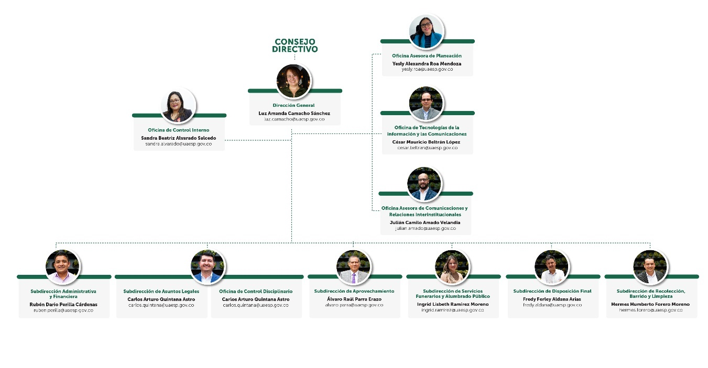 (UAESP, Unidad Administrativa Especializada de Servicios Públicos, 2020)

PROGRAMAS/PROYECTOS ESTRATÉGICOS DE PARTICIPACIÓN Y CONTROL SOCIAL 2020-2024

Según la Carta Iberoamericana de la Participación ciudadana en la gestión pública del 2009, es la incidencia de las y los ciudadanos en la ejecución de acciones estatales, la que terminan por cualificar los servicios de los gobiernos, así como las efectivas coberturas con distinciones poblacionales, que siempre deben basarse en las necesidades diferenciales de los territorios y no en miradas externas o distantes a los mismos. Respecto a ello, la Comisión Económica para América Latina- CEPAL aseguró:

“La participación ciudadana en la gestión pública implica un proceso de construcción social de las políticas públicas. Es un derecho, una responsabilidad y un complemento de los mecanismos tradicionales de representación política” (CEPAL, 2009)

Respecto a las orientaciones normativas en Colombia, la Ley 1757 de 2015 genera un marco de acción lo suficientemente amplio y diverso para que la participación sea concebida más allá del voto popular y la veeduría de control. De esa manera se resalta que la participación ciudadana inicia con un derecho y deber constitucional bajo el principio de oportunidad. Así la Ley integra mecanismos, herramientas e instancias para generar espacios de interlocución, interacción e intervención en la gestión pública.

Lograr lo anterior pasa por tres aspectos fundamentales:
(MinInterior, 2016)

Con el marco de acción claro, es importante rescatar que la participación es entendida como:

“la intervención de individuos, grupos o colectividades en representación de sus intereses: acceso a servicios, influir en las autoridades encargadas en la toma de decisiones, ejercer control y supervisión sobre la gestión de funcionarios y representantes, construir acuerdos con autoridades y otros actores de interés y beneficio colectivo” (MinInterior, 2016)

Es desde allí que las instancias de participación y por ende los mecanismos de respuesta por parte del Estado son elementos cruciales para la entrada de los requerimientos de la ciudadanía y la acción por parte de las entidades responsables y/o a cargo de los procesos.

Entre los mecanismos que se resaltan de participación tradicionales están los de origen popular como la iniciativa colectiva, el cabildo abierto y la revocatoria de mandato; por otra parte, la de origen estatal es el plebiscito, el referendo y la consulta popular.

Adicional, los procesos de control a la gestión pública establecen: rendición de cuentas, espacios abiertos con ciudadanía (foros, mesas zonales, audiencias públicas, ferias de gestión, difusión masiva y canales de atención y reporte de problemáticas) y mecanismos de control social (solicitudes de información, reportes sobre acciones misionales, acciones populares, acciones de cumplimiento, tutelas, participación en audiencias públicas, uso de recursos que las entidades destinen para reportes y aportes en mejora de las gestiones misionales.

Finalmente, los presupuestos participativos son la manera de incidencia por medio de ideas y proyectos para la inversión en los mismos.

En este contexto, es menester relacionar que la participación efectiva pasa por un compromiso de corresponsabilidad entre las partes como eje de un sistema armónico de acción. De manera tal, es responsabilidad de la ciudadanía:

“1. Interesarse por los diversos asuntos públicos del territorio en el que se habita
2. Informarse sobre los aspectos de interés público que sean sometidos a discusión (Políticas sociales, convivencia, ambiente, salud, educación, etc.)
3. Respetar las decisiones tomadas en las instancias de participación ciudadana de acuerdo con las prioridades concertadas de manera colectiva
4. Para el caso de las expresiones asociativas formales rendir cuentas a quienes las integran y/o a las comunidades que representan” (MinInterior, 2016)

Para dar cumplimiento al campo legal e integración de nuevas capacidades e innovación en materia de relacionamiento y atención a la ciudadanía, la UAESP ha creado el SAPI- Sistema de Atención y Participación Integral-, un modelo que integra capacidades y herramientas para la atención a ciudadanía en tiempo real, dando importancia a sus reportes, necesidades e instancias de interacción ciudadana para el fortalecimiento de las capacidades de respuesta de nuestra entidad para la ciudadanía.

ESQUEMA ESTRATÉGICO DEL SAPI

El esquema estratégico del SAPI se fundamenta en la Política Institucional de Participación Ciudadana, de manera que cuenta con el siguiente esquema estratégico con cinco pilares:

- Objetivo General
- Objetivos Específicos
- Herramientas
- Principios
- Enfoques

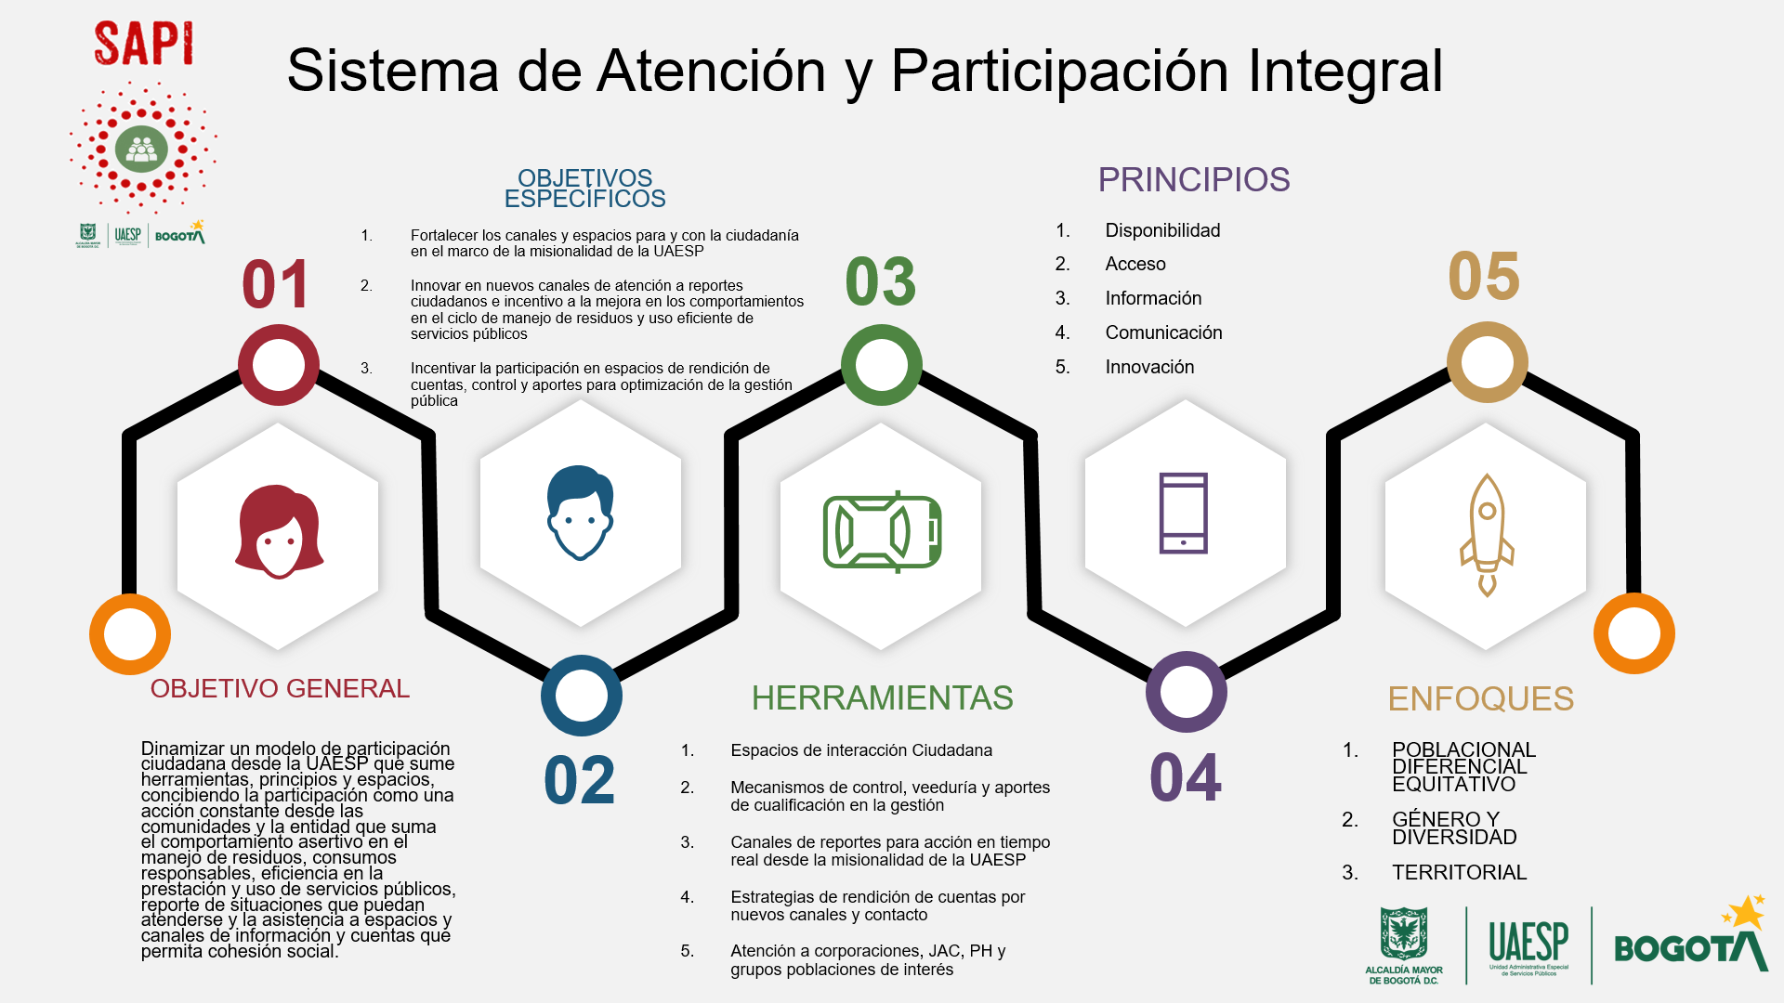
(UAESP, SAPI- Sistema de Atención y Participación Integral-, 2022)

ESCENARIOS/INSTANCIAS DE PARTICIPACIÓN Y CONTROL SOCIAL DE LA ENTIDAD

Las herramientas del SAPI, se enmarcan en la Estrategia de Participación Ciudadana 2021 – 2023 que a su vez cuentan con la trazabilidad en el Modelo Integrado de Planeación y Gestión -MIPG (diagnóstico, formulación, implementación, evaluación, seguimiento). La Caracterización de cada uno con sus programas es:

Espacios de interacción Ciudadana
- Presupuestos participativos
- Pactos Ciudadanos
- Nodos Digitales
- Espacios legalmente constituidos
- Espacios dinámicos
- Programa de Cultura Ciudadana #LaBasuraNoEsBasura

Mecanismos de control, veeduría y aportes de cualificación en la gestión
- Talleres de Control Social
- Espacios de sensibilización y jornadas de capacitación
- Observatorio Ciudadano
- Veedurías Ciudadanas
- Control Social de Servicios Públicos

Canales de reportes para acción en tiempo real desde la misionalidad de la UAESP
- Ferias de Servicios
- Consejos Locales de Gobierno
- Escuadrón de la Limpieza
- Juntos Cuidamos Bogotá
- PatrullANDO
- Canales presenciales de atención
- Incentivos a recicladores

Estrategias de rendición de cuentas por nuevos canales y contacto
  - Mecanismos de diálogo de Rendición de cuentas
    - Panel Ciudadano
    - Asamblea comunitaria
    - Audiencias públicas
    - Encuentro Diálogo Participativo
    - Encuestas
Atención a corporaciones, JAC, PH, otras entidades y grupos poblaciones de interés
- Recorridos con JAC
- Asistencia a JAL
- Sensibilizaciones y sello verde
- Mesas con gremios comerciales
- Convenios Interinstitucionales
(UAESP, SAPI- Sistema de Atención y Participación Integral-, 2022)

Ahora bien, las herramientas pasan por una dinamización de las acciones con los Grupos de Interés del SAPI de la UAESP mediante la garantía de los enfoques:

- Poblacional, diferencial, equitativo
- Género y diversidad
- Territorial
Grupos de interés de la UAESP
El SAPI concibe que los grupos de interés de la UAESP son:
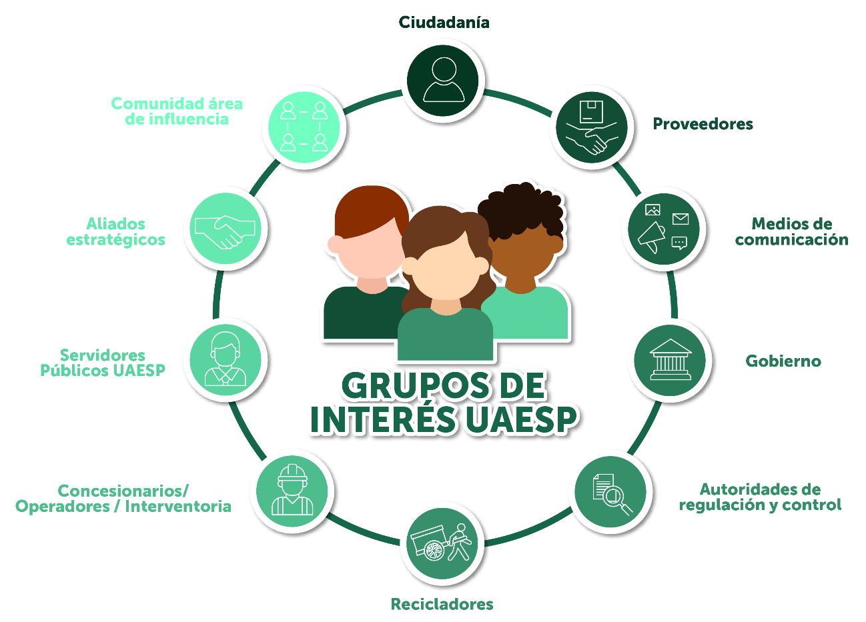
(UAESP, Modelo de Relacionamiento, 2021)

Para desarrollar los temas, intereses, objetivos, propósitos, mecanismos de diálogo, canales de comunicación y responsable del relacionamiento para cada grupo de interés se ha generado el Modelo de Relacionamiento de la UAESP, este atiende el siguiente esquema:

 | Grupo de Interés | Temas de interés priorizados | Objetivo de relacionamiento | Mecanismos de interacción | Responsable Interno del relacionamiento
1 | Recicladores | * Acciones afirmativas en favor de la población recicladora.  * POT  * ECAS  * Industrialización y/o transformación de materiales.  * Centro transitorio de Carreteros | * Dignificar la labor de los recicladores de oficio en cumplimiento a las acciones afirmativas ordenadas en el Auto 275 de 2011 de la Corte Constitucional.  * Establecer una relación de confianza entre la UAESP y los recicladores  * Fortalecimiento de las organizaciones de recicladores | * Oficina de servicio al ciudadano  * Ventanilla de atención al reciclador  * Mesa Distrital de recicladores  * Mesas de trabajo  * Ferias institucionales  * Audiencia pública de Rendición de Cuentas  * Página web  * Consultas ciudadanas  * Platafotma SDQS  * Equipo territorial de la Subdirección de Aprovechamiento | Subdirección de Aprovechamiento
2 | Gobierno | *Intervenciones integrales en los puntos priorizados  * Impulso a Normativas frente a nuevas realidades de públicos y gremios relacionados con reciclaje de oficio | * Creación de iniciativas de intervención interinstitucional  *Contribuir al desarrollo de lineamientos y formulación de políticas públicas desde Bogotá que puedan replicarse en la nación  *Fortalecer el relacionamiento interinstitucional y el trabajo articulado con las entidades a nivel distrital y nacional. | * Espacios interinstitucionales  * Mesas de trabajo y/o reuniones  * Página web  * Comunicaciones oficiales  * Consejos de Gobierno  *PatrullANDO  *Juntos Cuidamos Bogotá  *CTCC | Dirección general
3 | Autoridades de regulación y control | * Atención y respuesta a requerimientos  * Informes de gestión y avance  * Asistencia a mesas y espacios para temáticas y problemáticas específicas | *Mantener de manera transversal y estratégica relaciones de respuesta y atención en el marco del cumplimiento de una gestión eficiente.  *Informar de manera permanente y eficaz las acciones de la entidad resaltando la oportuna prestación del servicio y la adecuada gestión de residuos | * Comunicaciones oficiales  * Correo electrónico  * Reuniones  * Citaciones | Todas las Dependencias
4 | Servidores públicos UAESP | * Gestión del talento humano en el ciclo de ingreso, desarrollo y retiro.  * Articulación entre las dependencias para adelantar la gestión pública de la entidad. | * Contribuir al cumplimiento de la política Pública de Gestión Integral del Talento Humano  Generar la cultura interna del buen comportamiento en el manejo de residuos  *Crear la red de atención y difusión de servicios en cada círculo de los servidores y servidoras de la UAESP. Son nuestros primeros y principales voceros | * Capacitaciones  * Correos masivos  * Intranet  * Mesas de trabajo  * Correos electrónicos  * Comités  * Rendición de cuentas a nivel interno  * Acompañamientos individuales  * Plataformas de comunicación en línea  * Encuestas | Todas las Dependencias
5 | Concesionarios/ Operadores/ Interventores | * Cumplimiento de las condiciones del servicio  * Coodrinación de las intervenciones sociales para mejores prácticas de todas las partes | *Mapas de priorización de puntos reportados por Operadores, Ciudadanía y otras instituiciones de Bogotá  *Incentivar mejores prácticas ciudadanas en el manejo y disposición de los residuos | * Correo electrónico  * Reuniones  * Documentos contractuales  * Comunicaciones oficinales  *Estrategia Juntos Cuidamos Bogotá  *Estrategia PatrullANDO  *Estrategia Escuadrón de la Limpieza | *Supervisor designados por la UAESP
6 | Aliados estratégicos | * Incentivas mejores prácticas gremiales en el manejo de resiudos y uso concienzudo de servicios públicos  * Establecer lazos estratégicos para planes de responsabilidad social  * Revisión de lineamientos, estrategias y/o protocolos para intervenir de manera coordinada e integral los putnos priorizados por ser puntos críticos, acumulación de residuos o con problemáticas de luz | * Articular las acciones interinstitucionales  * Gestionar la Responsabilidad Social de la entidad  * Innovar en acciones sectoriales o gremiales que permitan optimizar las prácticas de manejo de residuos  * Potencializar las acciones de la UAESP  * Gestión de recursos | * Mesas de trabajo  * Ferias insterinstitucionales  * Página web  * Redes sociales  *Convenios | * Subdirecciones misionales  * Cooperación internacional o quien haga sus veces  *Asesor (a) de Participación Ciudadana y gestión social  *Asesor (a) de cultura ciudadana
7 | Comunidad área de influencia del parque de Innovación Doña Juana | *Garantizar la formulación de un plan concertado de acciones  *llevar la Oferta institucional  * Atender a la Veeduria ciudadana | * Fortalecer la relación bajo la confianza, el respeto y la cercania  * Potencializar las acciones de la UAESP desde sus dimensiones sociales y ambientales  *Responder a las necesidades del territorio identificadas por la comunidad. | * Espacio de servicio al ciudadano  * Mesas de trabajo y mesas de concertación  * Ferias institucionales  * Audiencia pública de rendición de cuentas  * Página web  * Redes sociales  * Equipo territorial de las subdirecciones misionales  * Periódico territorial Doña Juana | * Equipos de gestión social de subdirecciones misionales  * Asesor (a) encargado de temas de gestión social y participación ciudadana o quien haga sus veces
8 | Ciudadanía | * Participación ciudadana en las iniciativas Juntos Cuidamos Bogotá, PatrullANDO, Escuadrón de la Limpieza y recorridos interisntirucionales  * Garantia de la prestación de los servicios a cargo de la UAESP | *Generar y dinamizar los canales y herramientas de participación ciudadana más allá de la rendición de cuentas  *Garantizar el cumplimiento de la prestación de los servicios  * Implementar actividades de gestión social y cultura ciudadana  * Dar a conocer la misionalidad y oferta de la UAESP  * Escuchar y atender la diferenetes necesidades, inquietudes y quejas que nos permitan mejorar la gestión insititucional  * Establecer una relación de confianza  * Generar cambios en los comportamientos y hábitos de la ciudadania con relación al consumo responsable, manejo y disposición de residuos y cuidado del alumbrado público | * Espacios del servicio ciudadano  * Página web institucional  * Redes sociales  * Espacios de participación ciudadana propios e interinstitucionales  * Consultas ciudadanas  * Recorridos con la ciudadania  * Plataforma SDQS  * Mesas de trabajo  * Comunicaciones oficiales  * Ferias institucionales  * Diálogos ciudadanos  * Rendición de cuentas | * Equipos territoriales de las subdirecciones misionales  *Subdirección Administrativa y financiera - Servicio al ciudadano  *Oficina Asesora de Comunicaciones y relaciones interinstitucionales  *Asesor (a) encargado de temas de gestión social y participación ciudadana o quien haga sus veces
9 | Proveedores | * Incentivas mejores prácticas gremiales en el manejo de resiudos y uso concienzudo de servicios públicos  * Establecer lazos estratégicos para planes de responsabilidad social  * Revisión de lineamientos, estrategias y/o protocolos para intervenir de manera coordinada e integral los putnos priorizados por ser puntos críticos, acumulación de residuos o con problemáticas de luz | * Articular las acciones interinstitucionales  * Gestionar la Responsabilidad Social de la entidad  * Innovar en acciones sectoriales o gremiales que permitan optimizar las prácticas de manejo de residuos  * Potencializar las acciones de la UAESP  * Gestión de recursos | * Mesas de trabajo  * Ferias insterinstitucionales  * Página web  * Redes sociales  *Convenios | Según el proveedor:  * Subdirección Administrativa y Financiera  * Subdirecciones misioanales  * Oficina asesora de Comunicaciones y relaciones interinstitucionales  * TIC´S
10 | Medios de comunicación | * Suministrar información pertinente y oportuna sobre los programas y proyectos de la entidad  * Innovar en canales, mecanismos y espacios de difsuión con medios comunitarios y alternativos  * Relacionamiento eficaz con ciudadanía en nuevos modelos de difusión uno a uno | * Informar el despliegue y desarrollo de las políticas públicas sectoriales.  * Mantener una comunicación clara, transparente y respetuosa.  * Responder a preguntas e inquietudes de manera directa para evitar desinformación.  *Transmitir información a otros grupos de interés de la UAESP  * Gestión de la imagen institucional y visibilidad de los logros de la gestión de la UAESP. | * Página web  * Comunicados, boletines y ruedas de prensa  * Redes sociales  * Correo electrónico  * Eventos  * Rendición de cuentas  *Mensajes Masivos de Whastapp | * Oficina Asesora de comunicaciones y relaciones institucionales
(UAESP, Modelo de Relacionamiento, 2021)

ESPACIOS PROPIOS DE INTERACCIÓN CIUDADANA DE LA UAESP

La UAESP, reconoce la importancia de tener espacios propios de interacción con los grupos de interés para el aumento de la confianza entre las partes y por ende la toma de decisiones objetiva, asertiva y consecuente con las necesidades de las comunidades. De acuerdo con esto, la Unidad cuenta con 4 espacios estratégicos a saber:

Espacio | Descripción | Temas principales | Periodicidad | Status
Mesa Distrital de Recicladores | Mesa de trabajo entre la UAESP y los recicladores en la que se da acompañamiento técnico para ser un articulador con el Concejo Distrital sobre decisiones que impactan directamente a esta comunidad.  Este espacio le permite a la entidad construir procesos y tomar decisiones teniendo en cuenta los aportes de este gremio. | *Atención a las Asociaciones de recicladores  *Programación y seguimiento de las acciones.  *Difundir información desde la UAESP  *Atender dudas o inquietudes de la población recicladora.  *Trabajar con los recicladores en las solicitudes realizadas por la comunidad, respecto a la prestación del servicio. | Trimestral | Legitimada  Resolución 679 de 2021
Mesa de concertación Social Doña Juana | Mesa de concertación: en respuesta a los lineamientos de la Estrategia de Gobierno Abierto, como un mecanismo de diálogo y concertación liderado por la Dirección General de la UAESP con la comunidad del área de influencia y otros actores.  Mesa intersectorial: con el objetivo de beneficiar a la comunidad con la oferta de servicios del Distrito y articular acciones con otros aliados estratégicos. | *Escucha y atención de quejas, inquietudes, afectaciones.  *Seguimiento a las medidas de compensación de la Licencia Ambiental, Plan de Gestión Social y la Ficha Social del Operador.  *Toma de decisiones basadas en las necesidades reales y opiniones de la comunidad  *Temas:  -Servicios públicos  -Sociales  -Ambientales | Bimensual | En proceso de formalización
Mesa de trabajo y concertación con AUACACT | Mesa de trabajo entre la Asociación de Usuarios del Acueducto Aguas Caliente -AUACACT y la UAESP que busca promover y fortalecer los procesos de articulación entre los dos actores, con el fin de facilitar el acceso, uso, preservación y mantenimiento del predio denominado Los Manzanos, ubicado en la vereda Mochuelo Bajo de Ciudad Bolívar, estableciendo los canales de diálogo y concertación necesarios para el desarrollo de las actividades propias de cada entidad, en el marco de la convivencia, respeto y cooperación. | *Actividades que se desarrollan en el predio denominado Los Manzanos.  *Revisión del protocolo de relacionamiento para el Predio  *Estrategias de apoyo mutuo que permitan el adecuado desarrollo de actividades entre las partes | Semestral | En proceso de formalización
Mesa social Quintas y Granada | Mesa que se desarrolla con la comunidad de la localidad de Usme, que está próxima a los predios de Doña Juana, participan las comunidades de los barrios Quintas del Plan Social y Granada, principalmente líderes comunales y otros ciudadanos que se han ido integrando. Se busca concertar unos espacios entre la comunidad y la Entidad para socializar y masificar l información de lo que se viene haciendo desde la entidad.  Se construyó cronograma de mesas de trabajo así:  1.Operación: lixiviados, componente social y ambiental  2.Alumbrado público  3.Temas de subdirección de recolección, barrido y limpieza | *Oferta institucional  *Articulación de acciones en territorio de acuerdo con las necesidades de la comunidad | Semestral | En proceso de formalización
Pactos (Estrategia Pactando)  Integración Vecinal de Bosa  Altos de la Estancia- Ciudad Bolívar  Parque Piloto de Suba  Pacto Campo Verde  Pacto San Cristóbal- La Manila  Pacto San Cristóbal- La Cecilia  Pacto Usme San Pedro  Pacto Engativá- Adulto Mayor  Pacto Cantarrana | La administración Distrital en aras de atención integral de territorios priorizados por tensiones entre diferentes partes de una misma zona por situaciones históricas, creó un plan de acción que permiten compromisos de las situaciones que no han sido atendidas.  Desde allí se crea una matriz de compromisos con tablero de control de las diferentes misionalidades, que para el caso de la UAESP son prioritariamente puntos de atención urgente por RBL y Alumbrado | Interacción ciudadana para:  - Identificación de puntos de RCD o acumulación  - Mejora en iluminación  - Planes de cultura ciudadana para el compromiso ciudadano en la mejora en tratamiento de recursos | Trimestral | Firmados con actas suscritas para cada pacto
(UAESP, Modelo de Relacionamiento, 2021)

ESPACIOS E INSTANCIAS INTERINSTITUCIONALES CON PARTICIPACIÓN DE LA UAESP

Las articulaciones interinstitucionales le permiten a la UAESP la creación de alianzas estratégicas con los grupos de interés para el logro de sus objetivos.

A partir de estos espacios de articulación con las estrategias institucionales de las entidades del Sector y aquellas con quienes sus temas convergen con la misión de la Unidad, su busca tener un mayor alcance e impacto en los grupos de interés de la Unidad y generar valor público.

Del mismo modo, los siguientes espacios le permite a la entidad atender los lineamientos de Distrito con relación a los temas ambientales y sociales, así como, fortalecer su relacionamiento con las otras entidades:

  - Comisión Ambiental Local – CAL en las 20 Localidades
  - Mesa de Residuos en las localidades que está establecida en el marco de las CAL
  - Sesiones de Juntas Administradoras Locales – JAL
  - Actividades con Juntas de Acción Comunal – JAC, ASOJUNTAS y Federación Comunal de Bogotá
  - Mesa de habitabilidad en Calle
  - Comisiones Locales Intersectoriales de Participación – CLIP
  - Consejo Local de Política Social – CLOPS
  - Consejo Consultivo Ambiental
  - Consejo de Planeación local
  - Consejos locales de propiedad horizontal
  - Etnias
  - LGBTI
  - Consejo de Niños, Niñas y Adolescentes
  - Consejos locales de Seguridad

Es importante destacar que la decisión de permanecer en un espacio es dinámica y responde a las necesidades y objetivos que tenga la UAESP, de modo que, para el logro de esta estrategia de Participación Ciudadana, resulta muy importante continuar haciendo parte de estos y revisar en qué otros nuevos espacios la Unidad se puede aunar con el fin de cumplir con los objetivos en materia de Participación Ciudadana.

INFORMACIÓN DE CONTACTO, CANALES DE INTERACCIÓN CON LAS ENTIDADES DEL SECTOR. LUGARES HABILITADOS DE MANERA PRESENCIAL.

Finalmente, pero no menos importante, la Unidad Administrativa Especial de servicios públicos – UAESP ha identificado los siguientes canales de atención para las actividades que le son propias por competencia, a saber:

- Presencial: En nuestra sede principal: Avenida Caracas N° 53-80
- Telefónica: (1) 3585400
- Correo electrónico:
  - Para PQRS: uaesp@uaesp.gov.co
  - Defensor ciudadano: defensorciudadano@uaesp.gov.co
  - Anticorrupción: anticorrupción@uaesp.gov.co
- Digitales: Se encontrará un formulario de solicitud y un chat virtual – www.uaesp.gov.co
- Redes sociales: @uaesp

MESA TÉCNICA DE PARTICIPACIÓN CIUDADANA- ESPACIO DINAMIZADOR DEL SAPI

En el marco normativo determinado por el Decreto 1499 de 2017 “Por medio del cual se modifica el Decreto 1083 de 2015, Decreto Único Reglamentario del Sector Función Pública, en lo relacionado con el Sistema de Gestión establecido en el artículo 133 de la Ley 1753 de 2015”, el Decreto 807 de 2019 “Por medio del cual se reglamenta el Sistema de Gestión en el Distrito Capital” y el Acuerdo 761 de 2020, por medio del cual se adopta el Plan de desarrollo económico, social, ambiental y de obras públicas del Distrito Capital 2020-2024 “Un nuevo contrato social y ambiental para la Bogotá del siglo XXI” .

Así como el Plan Estratégico Institucional, que establece en su objetivo 2 de Participación Ciudadana, “fomentar una cultura de participación ciudadana incidente en la UAESP, a través de una comunicación transparente y de doble vía, que inspire confianza, agregando valor a la gestión y generando credibilidad en lo público” y que determina metas e indicadores para el logro de este objetivo estratégico.

Encuentra la Unidad Administrativa Especial de Servicios Públicos en estos lineamientos la oportunidad para que la entidad implemente una ruta con la cual se lleve a cabo la formulación de la Política Institucional de Participación Ciudadana, lineamientos, estrategias, procesos y planes de acción que logren concretar acciones que permitan una participación ciudadana incidente, que recoja acciones encaminadas a fortalecer la gestión social, la responsabilidad social, el control social, la atención al ciudadano, la rendición de cuentas y la incidencia de todos estos componentes en la formulación de políticas públicas de la UAESP y la toma de decisiones basada en la información que a partir de estos instrumentos surja.

En este contexto, la Unidad adopta la Resolución 313 de 2020 “Por medio de la cual se establecen las instancias de operacionalización del Sistema de Gestión y Sistema de Control Interno en la Unidad Administrativa Especial de Servicios Públicos, y se definen otros lineamientos” como uno de los instrumentos que orienta lo concerniente a participación ciudadana en la entidad. Sin embargo, es necesario establecer una instancia interna que permita concretar estas acciones, de modo que puedan ser medibles y garanticen la efectividad de la participación ciudadana incidente. De ahí que se cree la Mesa Técnica de Participación Ciudadana y Responsabilidad Social de la UAESP.

TEMAS PERFILADOS PARA LA MESA

Los temas principales sobre los cuales se ejecutarán las actividades son: participación ciudadana, responsabilidad social, control social, rendición de cuentas, atención al ciudadano, gestión social y políticas públicas de injerencia de UAESP.

Así como la revisión de documentos institucionales existentes, tales como como la Guía de Responsabilidad Social, la caracterización de los grupos de interés, el instructivo de gestión social y otros lineamientos que por su nivel de importancia se deben actualizar de acuerdo con el nuevo plan de desarrollo y las necesidades tanto de los grupos de interés como de la entidad.

OBJETIVO DE LA MESA TÉCNICA:
Definir, liderar y coordinar todos los aspectos relacionados con la participación ciudadana incidente, la gestión social, la responsabilidad social, el control social, la atención al ciudadano, la rendición de cuentas y la incidencia de todos estos componentes en la formulación de políticas públicas con injerencia de la UAESP. Así mismo, tiene esta instancia la facultad de realizar el seguimiento y los informes correspondientes de cada una de los temas que lidera la Mesa Técnica, lo anterior, con el fin de contribuir al cumplimiento de las políticas de gestión del MIPG.

El desarrollo de este objetivo estará reflejado en la gran alianza entre la Ciudadanía y la UAESP, enmarcada en los lineamientos institucionales de Participación Ciudadana y responsabilidad social, que lleve consigo el componente de responsabilidad social como generadora de valor público (teniendo en cuenta los lineamientos de la política de participación ciudadana en la gestión pública del MIPG), con buenas prácticas de desempeño ambiental, social y económico, buen gobierno, derechos humanos, comunicación, transparencia, rendición de cuentas, control social, participación ciudadana, atención al ciudadano, alianzas, bienestar y desarrollo de sus colaboradores, orientado al desarrollo de prácticas de responsabilidad social.

La responsabilidad social dentro de la UAESP será concebida como un elemento de la planeación estratégica institucional, ético, reflexivo, constructivo y voluntario en el desarrollo de planes, modelos y proyectos.

CONFORMACIÓN DE LA MESA TÉCNICA DE PARTICIPACIÓN CIUDADANA Y RESPONSABILIDAD SOCIAL

Esta Mesa Técnica estará conformada por tiempo indefinido por:

- Dirección General y sus delegados o delegadas.
- Oficina Asesora de Planeación y sus delegados o delegadas.
- Oficina Asesora de Comunicaciones y Relaciones Interinstitucionales y sus delegados.
- Subdirecciones misionales y sus delegados o delegadas.
Esta mesa técnica sesionará cada (3) meses con el fin de realizar la planeación de las acciones requeridas en cumplimiento de sus funciones, el seguimiento a las mismas y determinar alertas tempranas que orienten la toma de decisiones basada en evidencias en materia de participación ciudadana incidente, la gestión social, la responsabilidad social, el control social, la atención al ciudadano, la rendición de cuentas y la incidencia de todos estos componentes en la formulación de políticas públicas de incidencia de la UAESP.

ROLES DE LOS MIEMBROS DE LA MESA TÉCNICA DE PARTICIPACIÓN CIUDADANA Y RESPONSABILIDAD SOCIAL

- La Secretaría Técnica de la Mesa estará a cargo de la Oficina Asesora de Planeación, con el apoyo de los delegados y/o delegadas de la Dirección General.
- Los representantes y/o sus delegados (as) de la Mesa Técnica deben asistir a todas las reuniones que programe la Secretaría Técnica, aportar la información requerida, participar en todos los eventos y reuniones solicitados desde la misma Secretaría Técnica.
- Estará a cargo de la Secretaría Técnica, generar el acta por cada una de las reuniones que se lleven a cabo durante el año y trimestralmente realizar un informe que evidencia el seguimiento de los avances y las actividades pendientes por ejecutar.
FUNCIONES DE LA MESA TÉCNICA DE PARTICIPACIÓN CIUDADANA Y RESPONSABILIDAD SOCIAL

- Definir y formular los lineamientos (políticas institucionales), estrategias, protocolos y procedimientos requeridos por la Unidad, para llevar a cabo una participación ciudadana incidente, buenas prácticas de responsabilidad social, rendición de cuentas, control social y atención al ciudadano, así como, garantizar su implementación de manera articulada.
- Realizar el seguimiento a los requerimientos allegados a la UAESP a través de solicitudes de información y demás, enmarcadas en los temas propios de la Mesa Técnica de Participación Ciudadana y Responsabilidad Social.
- Revisar y actualizar los documentos que la entidad disponga relacionados con los temas propios de la Mesa Técnica de Participación Ciudadana y Responsabilidad Social, tanto en el MIPG como en el SIG y la Ley de Transparencia y articulados con los objetivos estratégicos de la Unidad (Plan Estratégico Institucional), de políticas públicas y la normatividad vigente que le aplique.
- Realizar el levantamiento y actualización del inventario de las instancias de participación de la UAESP; así mismo, seguimiento a los compromisos suscritos de manera interinstitucional e intersectorial.
- Realizar la agenda anual que oriente las actividades que desarrollan los temas propios de la Mesa Técnica de Participación Ciudadana y Responsabilidad Social lideradas y convocadas por la UAESP y sobre aquellas que son de competencia de otras entidades, que cuentan con una programación sistemática establecida.
- Definir e implementar la metodología para realizar el seguimiento a los compromisos suscritos por la Unidad en las diferentes instancias y espacios de participación y de rendición de cuentas, que contemple fases de sistematización y retroalimentación.
- Realizar la proyección de los actos administrativos que reglamenten las instancias de participación ciudadana propias de la UAESP, y presentar a la Dirección General para su aprobación.
- Realizar el seguimiento a los compromisos suscritos por la Unidad consignados en la Plataforma Colibrí de la Veeduría Distrital.
- Proponer a la Dirección General los delegados y/o delegadas para asistir a las diferentes instancias de participación, teniendo en cuenta el tipo de participación; es decir, si requiere de toma de decisiones, si es de articulación interinstitucional o intersectorial y de trabajo colaborativo; entre otros aspectos.
- Identificar la herramienta más apropiada para el almacenamiento o repositorio de la documentación de soporte de la Mesa Técnica de Participación Ciudadana y Responsabilidad Social y de las instancias de participación ciudadana, rendición de cuentas, control social, responsabilidad social, políticas públicas y atención al ciudadano.
- Promover y liderar la gestión del conocimiento con relación al portafolio de servicios de la entidad; así como, en los temas propios de la Mesa Técnica de Participación Ciudadana y Responsabilidad Social, dirigidos a quienes desarrollan actividades de gestión social y participación para fortalecer las habilidades y competencias profesionales que propendan por un mejor desempaño de estas actividades de interlocución y relacionamiento en representación de la Entidad.
- Formular indicadores que permitan medir el cumplimiento de los lineamientos (políticas institucionales), protocolos y procedimientos de los temas propios de la Mesa Técnica de Participación Ciudadana y Responsabilidad Social, realizar el respectivo seguimiento.
- Hacer la formulación y acompañar la implementación del modelo de Relacionamiento de la entidad.
- Realizar seguimiento a los planes de acción de los equipos de gestión social.
- Realizar anualmente la actualización de la caracterización de los grupos de interés e identificación de los grupos de valor de la Unidad.
- Elaborar el informe anual de progreso de los avances de los temas relacionados a la mesa, basado en estándares nacionales e internacionales, el cual deberá ser socializado con los grupos de interés y estará publicado en la página web.
- Evaluar anualmente la posibilidad de participar en diferentes convocatorias distritales y nacionales a premios y/ o certificaciones, con el ánimo de visibilizar la gestión de la entidad y ser un referente en el Sector Público.
- Garantizar la articulación con los lineamientos del orden nacional, distrital y sectorial con los lineamientos institucionales relacionados con los temas propios de la Mesa Técnica de Participación Ciudadana y Responsabilidad Social.

BIBLIOGRAFÍA

CEPAL. (2009). Participación ciudadana en la gestión pública. En J. Tognoli, Participación ciudadana (pág. 12). Santiago de Chile: CEPAL.

Concejo de Bogotá, Acuerdo No. 001 de 2012 (Concejo de Bogotá 18 de Enero de 2012).

MinInterior. (2016). Ley 1757- Cartilla de participación Ciudadana. Bogotá: Gobierno Nacional.

Mockus, A. (1997). Armonizar ley, moral y cultura . Bogotá: Banco Interamericano para el Desarrollo .

UAESP. (marzo de 2020). Unidad Administrativa Especializada de Servicios Públicos. Obtenido de http://www.uaesp.gov.co/sites/default/files/assets/organigrama/ORGANIGRAMA_01.jpg: http://www.uaesp.gov.co/sites/default/files/assets/organigrama/ORGANIGRAMA_01.jpg

UAESP. (Marzo de 2021). Modelo de Relacionamiento. Obtenido de https://www.uaesp.gov.co/content/modelo-relacionamiento: https://www.uaesp.gov.co/content/modelo-relacionamiento

UAESP. (2022). SAPI- Sistema de Atención y Participación Integral-. Bogotá: Andrés Nieto Ramírez.

UAESP. (17 de Marzo de 2022). Unidad Administrativa Especial de Servicios Públicos. Obtenido de UAESP.GOV.CO: https://www.uaesp.gov.co/transparencia/organizacion#mision

ANEXO NO. 1
PLAN DE ACCIÓN 2022

FASE | ACTIVIDAD | DESCRIPCIÓN DE LA ACTIVIDAD | PRODUCTOS | GRUPO DE INTERÉS IMPACTADO | INSTANCIA - ESPACIOS DE PARTICIPACIÓN CIUDADANA | RESPONSABLE
Fase de diagnóstico | Elaboración del diagnóstico de Participación Ciudadana y de Rendición de Cuentas | Autodiagnóstico MIPG de Participación Ciudadana y Rendición de cuentas 2021. | 2 autodiagnósticos | Ciudadanía-proveedores-recicladores-gobierno-concesionarios-servidores públicos UAESP-aliados estratégicos-comunidad área de influencia. | MESA TÉCNICA | DG-OAP
 |  | Elaboración de diagnóstico de Rendición de Cuentas 2021 | 1 diagnóstico | Ciudadanía-proveedores-recicladores-gobierno-concesionarios-servidores públicos UAESP-aliados estratégicos-comunidad área de influencia. | MESA TÉCNICA | DG-OAP
 | Modelo de relacionamiento | Actualización del modelo de relacionamiento para lograr un mejor desempeño institucional | 1 matriz actualizada | Ciudadanía-proveedores-medios de comunicación-gobierno-autoridades de regulación y entes de control-recicladores-concesionarios-servidores públicos UAESP-aliados estratégicos-comunidad área de influencia. | MESA TÉCNICA | OAP
 | Consultas ciudadanas | Realizar las consultas ciudadanas pertinentes en el desarrollo de nuevas estrategias, proyectos y actividades de participación ciudadana, rendición de cuentas y control social. | Por cada consulta ciudadana un informe | Ciudadanía-proveedores-medios de comunicación-gobierno-autoridades de regulación y entes de control-recicladores-concesionarios-servidores públicos UAESP-aliados estratégicos-comunidad área de influencia. | MESA DISTRITAL DE RECICLADORES-MESA DE CONCERTACIÓN SOCIAL DOOÑA JUANA-MESA DE TRABAJO Y CONCERTACIÓN CON AUACACT-MESA SOCIAL QUINTAS Y GRANADAS-CAL-JAC-JAL-ASOJUNTAS | OAP-DG- SUBDIRECCIONES MISIONALES
Fase de planeación | Observatorios ciudadanos | Concertación de indicadores HSGPL basada en el estándar ISO 18091 de 2014 | Asistencia a reuniones para pactos de indicadores | ciudadanía-Gobierno | OBSERVATORIOS CIUDADANOS-ALCALDIAS LOCALES-VEEDURIA DISTRITAL | DG
 | Mesa técnica de participación ciudadana | Planear actividades de la Mesa Técnica de Participación Ciudadana | Agenda de la Mesa Técnica | Ciudadanía-proveedores-medios de comunicación-gobierno-autoridades de regulación y entes de control-recicladores-concesionarios-servidores públicos UAESP-aliados estratégicos-comunidad área de influencia. | MESA DISTRITAL DE RECICLADORES-MESA DE CONCERTACIÓN SOCIAL DOOÑA JUANA-MESA DE TRABAJO Y CONCERTACIÓN CON AUACACT-MESA SOCIAL QUINTAS Y GRANADAS-CAL-JAC-JAL-ASOJUNTAS | MIEMBROS MESA TÉCNICA DE PARTICIACIÓN CIUDADANA
 | Planes de acción | Elaborar Plan de Acción modelo de relacionamiento de los grupos de interés | Plan de acción modelo de relacionamiento de los grupos de interés | Ciudadanía-proveedores-medios de comunicación-gobierno-autoridades de regulación y entes de control-recicladores-concesionarios-servidores públicos UAESP-aliados estratégicos-comunidad área de influencia. | MESA DISTRITAL DE RECICLADORES-MESA DE CONCERTACIÓN SOCIAL DOOÑA JUANA-MESA DE TRABAJO Y CONCERTACIÓN CON AUACACT-MESA SOCIAL QUINTAS Y GRANADAS-CAL-JAC-JAL-ASOJUNTAS | OAP
 |  | Concertar y elaborar Plan de Acción de Pactos Ciudadanos | Plan de acción de Pactos Ciudadanos | Ciudadanía, aliados estratégicos | JAC-JAL-ONGS | DG
 |  | Elaborar Plan de Acción del Plan de Gestión Social Doña Juana | Plan de Acción del Plan de Gestión Social Doña Juana | Ciudadanía- Comunidad Área de Influencia | MESA DE CONCERTACIÓN SOCIAL DOOÑA JUANA- | SUBDIRECCIÓN DE DISPOSICIÓN FINAL
 | Legitimación de espacios de participación ciudadana | Legitimar y elaborar Plan de Acción de la Mesa de Concertación Social Doña Juana mediante resolución | Resolución y Plan de Acción de la Mesa de Concertación Social Doña Juana. | Comunidad área de influencia | MESA DE CONCERTACIÓN SOCIAL DOOÑA JUANA- | SUBDIRECCIÓN DE DISPOSICIÓN FINAL
 |  | Legitimar y elaborar Plan de Acción Mesa de Acueducto Mochuelo Bajo | Protocolo y plan de Acción Mesa de Acueducto Mochuelo Bajo | Comunidad área de influencia | MESA DE TRABAJO Y CONCERTACIÓN CON AUACACT | SUBDIRECCIÓN DE DISPOSICIÓN FINAL
 |  | Legitimar y elaborar Plan de Acción Mesa Social Quintas y Granada | Protocolo y Plan de Acción Mesa Social Quintas y Granada | Comunidad área de influencia | MESA SOCIAL QUINTAS Y GRANADAS | SUBDIRECCIÓN DE DISPOSICIÓN FINAL
 | Apertura de centros transitorios de carreteros | Cronograma de socialización previo a la apertura CTCC a comunidad área influencia de los centros de carreteros | Cronograma | Comunidad área de influencia-ciudadanía | JAC-JAL-CAL | SUBDIRECCIÓN DE APROVECHAMIENTO
 | Estrategias de Participación Ciudadana | Parametrización de la estrategia Juntos Cuidamos Bogotá | Documentar estrategia y cronograma de Juntos Cuidamos Bogotá | Ciudadanía | DISTRITO | DG-SUBDIRECCIÓN RBL
 |  | Parametrización de la estrategia Escuadrón de la limpieza | Documentar estrategia y cronograma de Escuadrón de la limpieza | Ciudadanía | DISTRITO | DG-SUBDIRECCIÓN RBL
 |  | Parametrización de la estrategia Limpiatones | Documentar estrategia y cronograma de Limpiatones | Ciudadanía | DISTRITO | DG-SUBDIRECCIÓN RBL
 |  | Parametrización de la estrategia No sea mugre con Bogotá | Documentar estrategia y cronograma de No sea mugre con Bogotá | Ciudadanía | DISTRITO
 |  | Elaborar estrategia y cronograma de rendición de cuentas para la vigencia 2022 | Estrategia y cronograma de No sea mugre con Bogotá | Ciudadanía | JAL-ASOJUNTAS-CAL-MESA DISTRITAL DE RECICLADORES-MESA DE CONCERTACIÓN SOCIAL DOÑA JUANA | OAP
 |  | Elaborar estrategia y cronograma de Control Social | Estrategia y cronograma de Control Social | Ciudadanía | MESA DISTRITAL DE RECICLADORES-MESA DE CONCERTACIÓN SOCIAL DOOÑA JUANA-MESA DE TRABAJO Y CONCERTACIÓN CON AUACACT-MESA SOCIAL QUINTAS Y GRANADAS-CAL-JAC-JAL-ASOJUNTAS | OAP
Fase de ejecución | Implementación de Planes Acción | Implementar cada uno de los Planes de Acción definidos en la fase de planeación | Informe semestral de la ejecución de las actividades | Ciudadanía-proveedores-medios de comunicación-gobierno-autoridades de regulación y entes de control-recicladores-concesionarios-servidores públicos UAESP-aliados estratégicos-comunidad área de influencia. | MESA DISTRITAL DE RECICLADORES-MESA DE CONCERTACIÓN SOCIAL DOOÑA JUANA-MESA DE TRABAJO Y CONCERTACIÓN CON AUACACT-MESA SOCIAL QUINTAS Y GRANADAS-CAL-JAC-JAL-ASOJUNTAS | DG-OAP-SUBDIRECCIONES MISIONALES
 | Centros transitorios de carreteros | Realizar la socialización - apertura CTCC a comunidad área influencia de los centros de carreteros | Informe semestral de la ejecución de las actividades | Comunidad área de influencia-ciudadanía | JAC-JAL-CAL
 | Área de Influencia de Doña Juana | Legitimar y elaborar Plan de Acción de la Mesa de Concertación Social Doña Juana mediante resolución | Informe semestral de la ejecución de las actividades | Ciudadanía- Comunidad Área de Influencia | MESA DE CONCERTACIÓN SOCIAL DOOÑA JUANA-
 |  | Legitimar y elaborar Plan de Acción Mesa de Acueducto Mochuelo Bajo | Informe semestral de la ejecución de las actividades | Comunidad área de influencia | MESA DE TRABAJO Y CONCERTACIÓN CON AUACACT
 |  | Legitimar y elaborar Plan de Acción Mesa Social Quintas y Granada | Informe semestral de la ejecución de las actividades | Comunidad área de influencia | MESA SOCIAL QUINTAS Y GRANADAS
 | Implementación de estrategias | Implementar cada una de las estrategias y actividades definidas en la fase de planeación. | Informe semestral de actividades | Ciudadanía-proveedores-recicladores-concesionarios-servidores públicos UAESP-aliados estratégicos-comunidad área de influencia. | MESA DISTRITAL DE RECICLADORES-MESA DE CONCERTACIÓN SOCIAL DOOÑA JUANA-MESA DE TRABAJO Y CONCERTACIÓN CON AUACACT-MESA SOCIAL QUINTAS Y GRANADAS | OAP-DG- SUBDIRECCIONES MISIONALES
 | Actividades de socialización y divulgación de los lineamientos de Participación Ciudadana institucionales | Socialización de nuevos lineamientos, políticas, procedimientos, estrategias, programas con relación a participación ciudadana, rendición de cuentas y control social. | Informe semestral de actividades | Ciudadanía-proveedores-recicladores-concesionarios-servidores públicos UAESP-aliados estratégicos-comunidad área de influencia. | MESA DISTRITAL DE RECICLADORES-MESA DE CONCERTACIÓN SOCIAL DOOÑA JUANA-MESA DE TRABAJO Y CONCERTACIÓN CON AUACACT-MESA SOCIAL QUINTAS Y GRANADAS | OAP-DG- SUBDIRECCIONES MISIONALES
Fase de seguimiento | Elaboración de informes | Informe anual de Participación Ciudadana 2021 y publicación | Informe de Participación Ciudadana | Ciudadanía-proveedores-medios de comunicación-gobierno-autoridades de regulación y entes de control-recicladores-concesionarios-servidores públicos UAESP-aliados estratégicos-comunidad área de influencia. | MESA TÉCNICA | OAP-DG- SUBDIRECCIONES MISIONALES
 |  | Informe de Estrategia de Rendición de Cuentas 2021 y publicación | Informe semestral de Rendición de cuentas | Ciudadanía-proveedores-medios de comunicación-gobierno-autoridades de regulación y entes de control-recicladores-concesionarios-servidores públicos UAESP-aliados estratégicos-comunidad área de influencia. | MESA TÉCNICA | OAP
 |  | Hacer la actualización del Inventario de pactos ciudadanos IDPAC y respectivo seguimiento a los compromisos adquiridos | Matriz de inventario de Pactos Ciudadanos | Ciudadanía-proveedores-medios de comunicación-gobierno-autoridades de regulación y entes de control-recicladores-concesionarios-servidores públicos UAESP-aliados estratégicos-comunidad área de influencia. | MESA TÉCNICA | DG
 |  | Elaboración del informe del programa de incentivos para recicladores 2021-2022 | Informe de cada vigencia | Ciudadanía-proveedores-medios de comunicación-gobierno-autoridades de regulación y entes de control-recicladores-concesionarios-servidores públicos UAESP-aliados estratégicos-comunidad área de influencia. | MESA TÉCNICA | SUBDIRECCIÓN DE APROVECHAMIENTO
 |  | Entrega de evidencias de los indicadores concertados | Drive de evidencias y asistencias mesas de verificación | Ciudadanía-Gobierno | OBSERVATORIOS CIUDADANOS-ALCALDIAS LOCALES-VEEDURIA DISTRITAL | DG

ANEXO NO. 2
Escuadrón de la Limpieza

CONTEXTO

Todos los días más de 6 mil operarios y operarias de aseo de Bogotá recorren las 20 localidades de la ciudad barriendo, limpiando, recogiendo y lavando calles, parques y en general todo el espacio público; gracias a su labor, ; sin embargo, esta labor poco se ve debido a la mala disposición que muchos ciudadanos hacen de sus residuos, sacándolos fuera de los horarios de frecuencia, utilizando de forma inadecuada los contenedores o cestas y mezclando los residuos aprovechables con los no aprovechables.

Por ello, la Unidad Administrativa Especial de Servicios Públicos (UAESP) junto a las secretarías de Integración Social; Cultura, Recreación y Deporte; Gobierno; Seguridad y el Instituto Distrital para la Niñez y la Juventud (IDIPRON) crearon el Escuadrón de la Limpieza. Un grupo interdisciplinario en el que con acciones de cultura ciudadana se busca sensibilizar a los ciudadanos sobre la importancia de mantener el espacio público limpio y ordenado.

Para lo anterior y con la claridad que el “Escuadrón de la Limpieza” es una iniciativa de orden pedagógico, se realizaron cinco mesas interinstitucionales que dieron paso a la articulación interinstitucional. Para iniciar el modelo de acción se basa en tres fases:

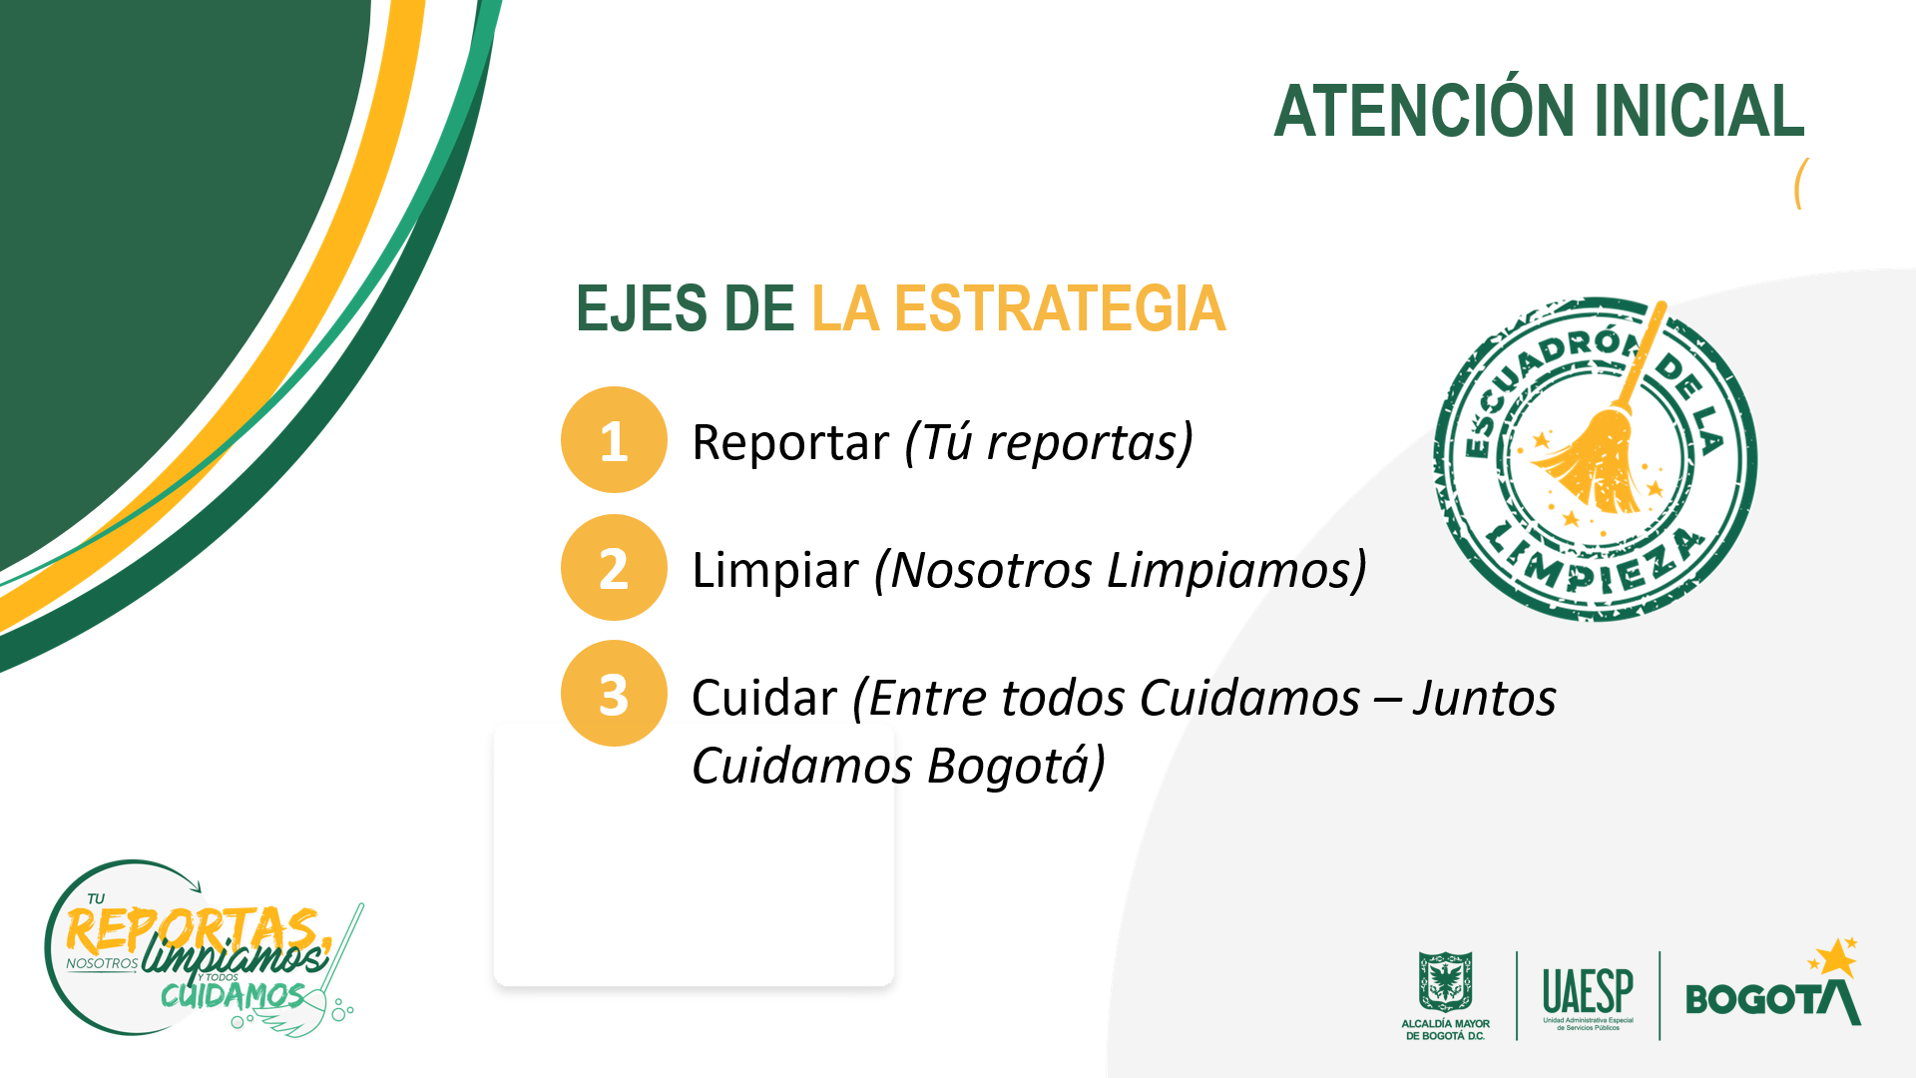
El reporte lo realiza el ciudadano por medio del link: https://uaesp.gov.co/juntoscuidamosbogota/:

MARCO REFERENCIAL

Para Bogotá, el reto del siglo XXI es la generación de un manejo óptimo de los residuos en la capital que no solo sea modelo de inspiración para Latinoamérica sino para para el mundo. Estar a la vanguardia de la última tecnología a nivel internacional se da por medio del liderazgo de la Unidad Administrativa Especial de Servicios Públicos – UAEPS, una entidad que adscrita al sector Hábitat, tiene como misión:

“Garantizar en el Distrito Capital la prestación, coordinación, supervisión, gestión, monitoreo y control de los servicios públicos de aseo en sus componentes (recolección, barrido y limpieza, disposición final y aprovechamiento de residuos sólidos), los residuos de construcción y demolición, los servicios funerarios y el servicio de alumbrado público; defendiendo el carácter público de la infraestructura propiedad del Distrito, promoviendo la participación ciudadana en la gestión pública, mejorando la calidad de vida de sus ciudadanos y el cuidado del medio ambiente a través de la planeación y modelación de los servicios a cargo.”

La misión plantea un horizonte claro, para lo cual, la UAESP viene trabajando en una nueva visión holística del manejo de residuos desde la mirada de la prestación integral de servicios públicos, más un fuerte componente de análisis social y situacional de contextos, que permita avanzar en planes y proyectos efectivos que siempre cuenten con la participación ciudadana, entendiendo que ésta no solo se limita a la rendición de cuentas de la entidad, sino a la apropiación de una nueva cultura del cuidado del ambiente por parte de cada ciudadano a partir de la correcta separación de residuos, el consumo responsable, la conciencia del uso de recursos y el incentivo a mejores prácticas.

Esta nueva mirada, en suma, configura, la nueva cultura ciudadana, una cultura que se materializa en nociones de equidad y democracia en la que las y los bogotanos son conscientes que hacen parte de un sistema que beneficia y/o afecta a toda la ciudad, de acuerdo a un comportamiento ambiental y ecológicamente sostenible en cada hogar.

La mirada de la colectividad desde el bienestar provocado por el comportamiento responsable en el uso de los servicios públicos y la disposición adecuada de residuos, es un reto que requiere de la triada “Ley- Moral- Cultura” en la que la normativa del cuidado ambiental, disminución de residuos y separación en la fuente, se deben dar desde un proceso individual en el que no es necesaria la vigilancia de autoridades a cada ciudadano, sino que se traduce en una cultura masiva, común e interiorizada del buen comportamiento en relación con los residuos, sin que la sanción legal sea necesaria, sino mejor que se dé autónomamente en cada persona a partir de mejorar sus hábitos de acción en el día a día frente a los residuos.

Bajo ese planteamiento y en aras del pilar de “corresponsabilidad”, del plan de Participación Ciudadana del 2022 de la UAESP, se realizó un análisis del Estado del Arte de estrategias de cohesión social para la mejora de entornos locales, encontrando que, las comunidades con mejores relaciones entre sí mismas, generan mejores prácticas en comportamiento individuales que terminan por beneficios colectivos como el manejo adecuado de residuos en espacio público desde la fuente es decir las casas.

De esa manera, la mejor forma de participación ciudadana para el manejo de residuos en Bogotá, es mejora en las prácticas de separación en la fuente, mezcladas con información sencilla para que los ciudadanos accedan a los protocolos de destinación de residuos especiales. Lo anterior se logra por medio de estrategias de pedagogía con continuidad en cada punto, acompañamiento a las comunidades y generación de confianza entre las partes.

En esa línea, varias teorías argumentan que la participación para estos casos se basa en lo denominado “vigilancia comunitaria” como se traduce en la literatura internacional, para transformación de prácticas que se han naturalizado por años, logrando así:

a) Disuadir a los posibles ciudadanos que no cumplen con horas de recolección o rutas de aseo por medio del aumento de la probabilidad de que los mismos vecinos hablen entre sí, divulguen y reporten aquellas actuaciones que no favorezcan a tener el entorno limpio
b) reducir la percepción de oportunidad de infringir la norma y afectar a los demás a través de la identificación de las nuevas maneras de solucionar el manejo de residuos
c) aumentar la cohesión de la comunidad y, en consecuencia, la vigilancia informal de situaciones que al atenderse rápidamente no materializan la teoría de las ventanas rotas ni escalan a violencias y benefician a la seguridad.

Esta teoría que se basa en las posibilidades de prevención de delitos y están muy ligadas a esquemas de participación para la seguridad, han demostrado que, al aplicarse a otros campos como temas de iluminación, aseo, manejo de animales de compañía, entre otros, dan resultados para la sostenibilidad de espacios amenos para la convivencia.

De esa forma, autores como Bennett et al. en el año 2008 incluyó 36 estudios que contaban con evaluaciones de impactos, en los que las comunidades que sentían el espacio público como propio y por ende fomentaban el trabajo comunitario, el diálogo y el cumplimiento de reglas, demostraron que la corresponsabilidad del cuidado de espacios con el tiempo se consolidaba en la generación de una nueva cultura que se centra en aportes individuales que en suma logran el bienestar comunitario.

PLAN DE ACCIÓN ESCUADRÓN DE LA LIMPIEZA

Fase | Acción | Responsable
- Análisis del Reporte | El equipo experto de la subdirección de Recolección, Barrido y Limpieza analiza la imagen y el reporte para identificar cómo debe tramitarse:  - Para residuos domiciliarios: Frecuencia de recolección en la zona  - Para RCD (Escombros) y voluminosos: Recolección especial con volqueta y operarios  - Para residuos especiales: Trámite con Secretaría de Ambiente o Secretaría de Salud según el caso | UAESP
- Acción según el análisis del punto | 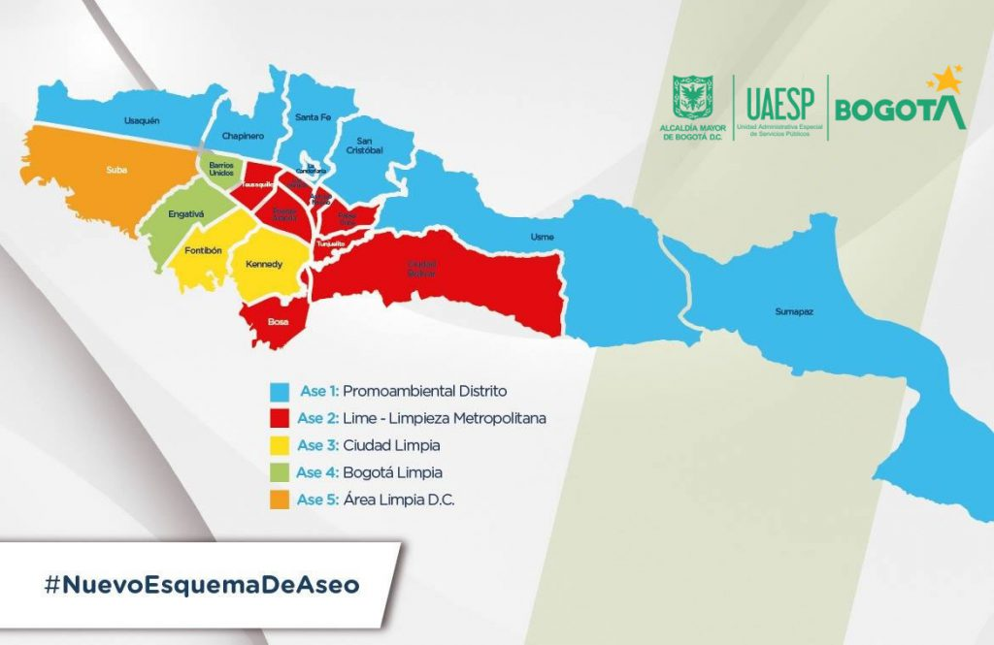  Para el caso de residuos como hospitalarios, con riesgo biológico o llantas se tramitará con la Secretaría. | Ciudad Limpia Bogotá S.A. E.S.P  Bogotá Limpia S.A.S  Área Limpia DC SAS ESP  Promoambiental Distrito S.A.S  Limpieza Metropolitana S.A
- Acción pedagógica de entrega a la comunidad | Por medio del Escuadrón Distrital conformado por el equipo de Cultura ciudadana del IDIPRON -Instituto Distrital para la Protección de la Niñez y la Juventud-, se realiza una intervención artística y pedagógica el mismo día que el operador de aseo o la cuadrilla de residuos especiales haga la recolección, como se puede ver en el siguiente video:  https://www.youtube.com/watch?v=VaEr8pgIzlA&t=18s  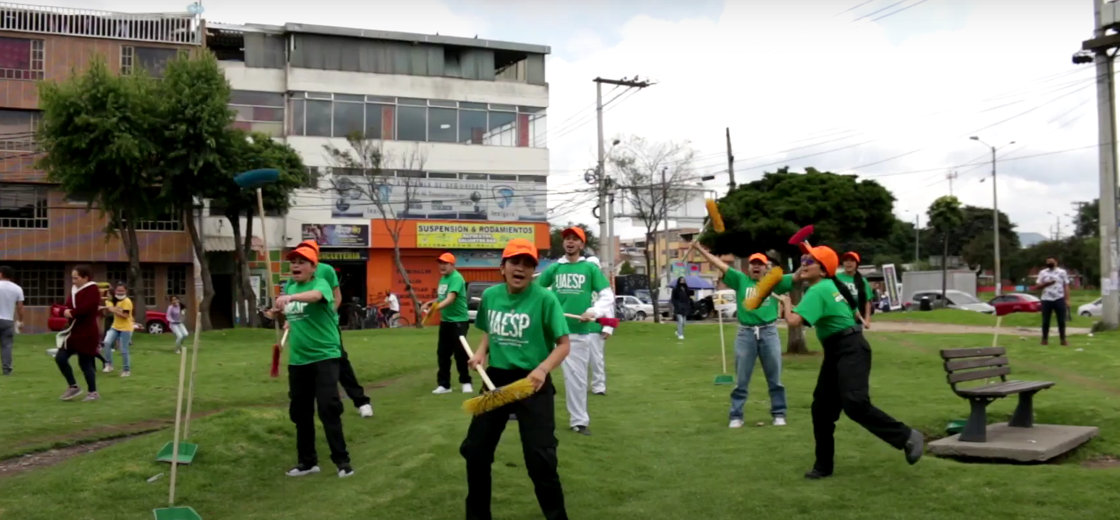 | IDIRPON- UAESP
- Pacto de compromiso colectivo | El pacto consiste en la entrega formal a las comunidades del punto limpio y organizado por medio de un diploma y acto de firma de compromiso de las comunidades, en las que se espera el reporte en tiempo real de inescrupulosos que arrojan residuos en el punto, en suma, al manejo adecuado de los residuos con separación efectiva de los mismos desde las casas o comercios.  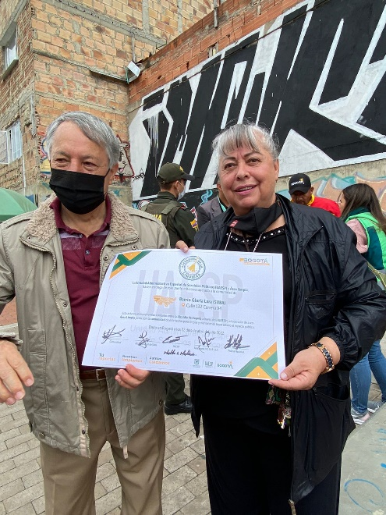 | Alcaldía Local, Secretaría de Cultura, Recreación y Deporte con Policía y Secretaría de Seguridad
- Sostenibilidad | Luego de la entrega y la firma del pacto los “Escuadrones de la limpieza Locales” conformados por los jóvenes de la estrategia “Parceros” de SDIS, se encargarán en un periodo entre cinco (5) y veinte (20) días de acompañar a las comunidades con información sobre separación de materiales aprovechables, talleres de optimización de recursos, jornadas de información sobre horas y días de las frecuencias y rutas de atención para residuos especiales como escombros o llantas.  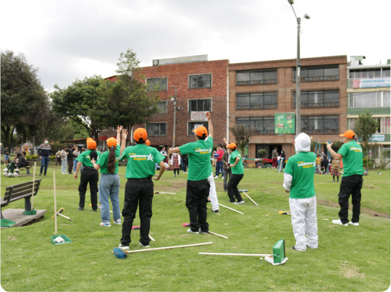 | Secretaría de Integración Social- Subdirección para la Juventud.
- Reporte en página web | Los reportes que ya se encuentran activos en nuestras redes sociales y página web, permiten visibilizar el cambio evidente del trabajo mancomunado en la fórmula:  OPERADORES DE ASEO + PEDAGOGÍA + CULTURA CIUDADANA  Algunos ejemplos que se pueden encontrar en https://uaesp.gov.co/juntoscuidamosbogota/ son:  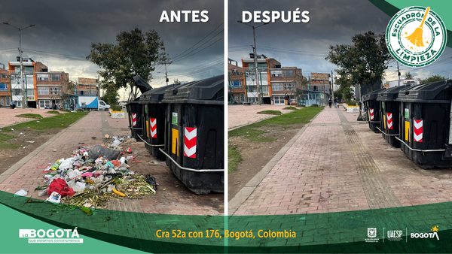  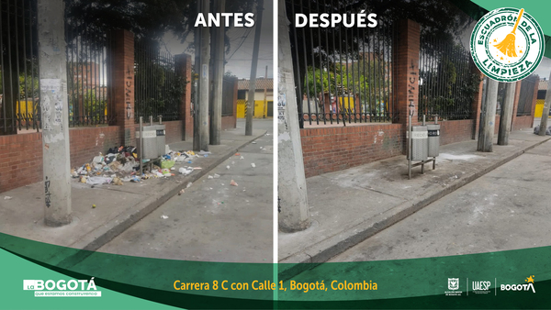  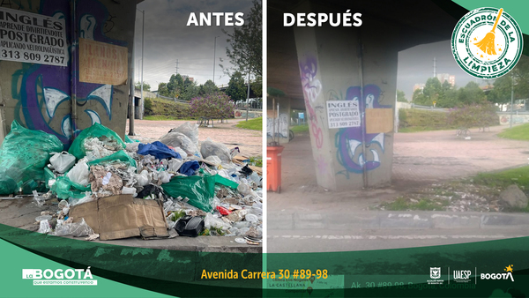  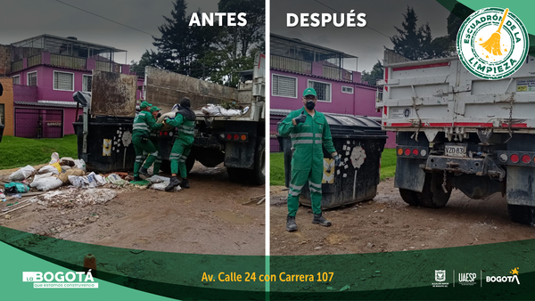 | UAESP y Secretaría de Cultura, Recreación y Deporte

ARTICULACIÓN INTERINSTITUCIONAL

Teniendo en cuenta que el recurso de la acción se basa en la optimización y coordinación de acciones sobre lo ya existente, contratado o en acción de las diferentes entidades, cada una de las fases en las que participan las entidades son:
Fase | Responsable
Análisis del Reporte | UAESP
Acción según el análisis del punto | Ciudad Limpia Bogotá S.A. E.S.P  Bogotá Limpia S.A.S  Área Limpia DC SAS ESP  Promoambiental Distrito S.A.S  Limpieza Metropolitana S.A
Acción pedagógica de entrega a la comunidad | IDIRPON- UAESP
Pacto de compromiso colectivo | Alcaldía Local, Secretaría de Cultura, Recreación y Deporte con Policía y Secretaría de Seguridad
Sostenibilidad | Secretaría de Integración Social- Subdirección para la Juventud.
Reporte en página web | UAESP y Secretaría de Cultura, Recreación y Deporte

Acuerdo 257 de 2006, "Por el cual se dictan normas básicas sobre la estructura, organización y funcionamiento de los organismos y de las entidades de Bogotá, Distrito Capital, y se expiden otras disposiciones"
Bennett, T., Holloway, K., & Farrington, D. P. (2008). A review of the effectiveness of neighborhood watch. Security Journal, 22(2), 143-155.
Bennett, T., Holloway, K., & Farrington, D. P. (2008). A review of the effectiveness of neighborhood watch. Security Journal, 22(2), 143-155.

